QT 在线安装指引

1. 打开QT 官方中文网页 <https://www.qt.io/zh-cn/，点击右上角> Download.Try. 按钮，在新页面一直拖到底，看到 Downloads for open source users 部分（QT 开源版），点击 Go open source，在打开的新页面拖到3/4处左右，点击 Download the QT Inline Installer，在打开的新页面中间处，点击 Download，这时候就下载了在线安装程序 qt-unified-windows-x64-4.4.2-online.exe，运行之，出现如下画面：

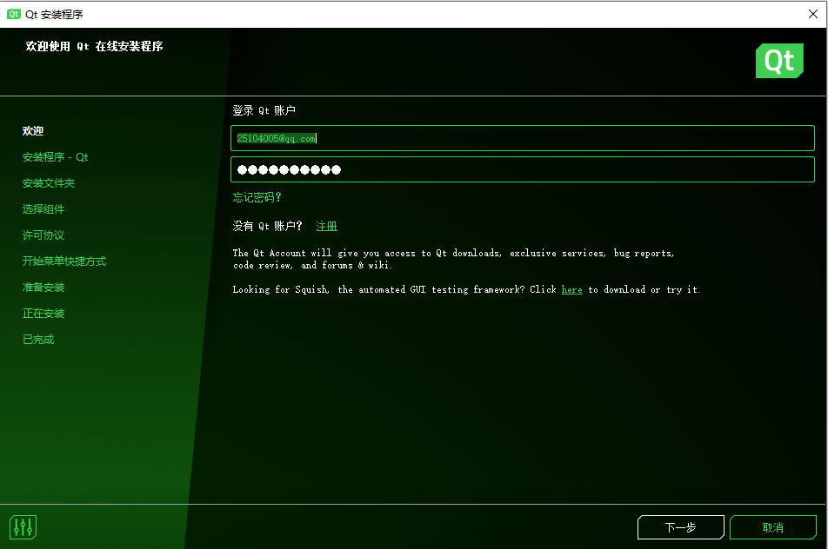

在这里，如果无账户，需要先注册一个，点击 下一步

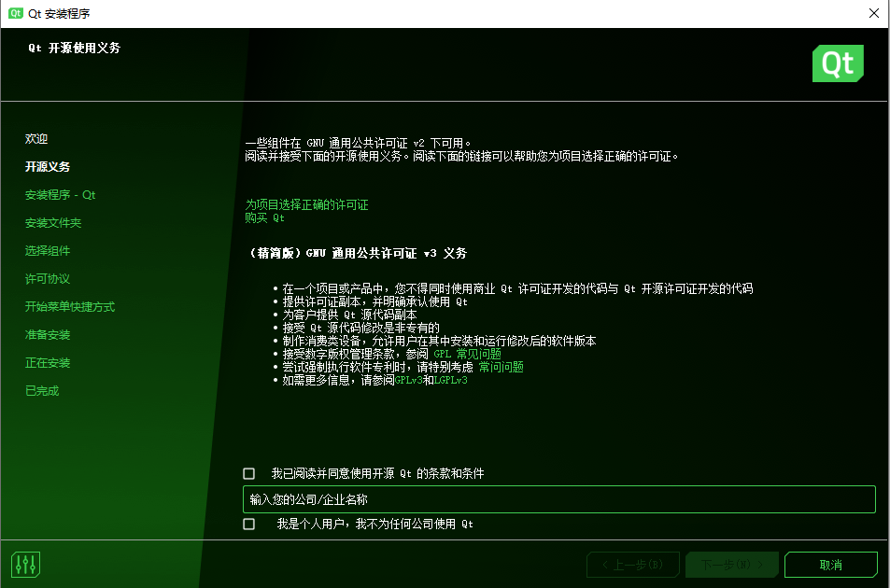

在这里，2个复选框都打钩，然后 下一步，下一步

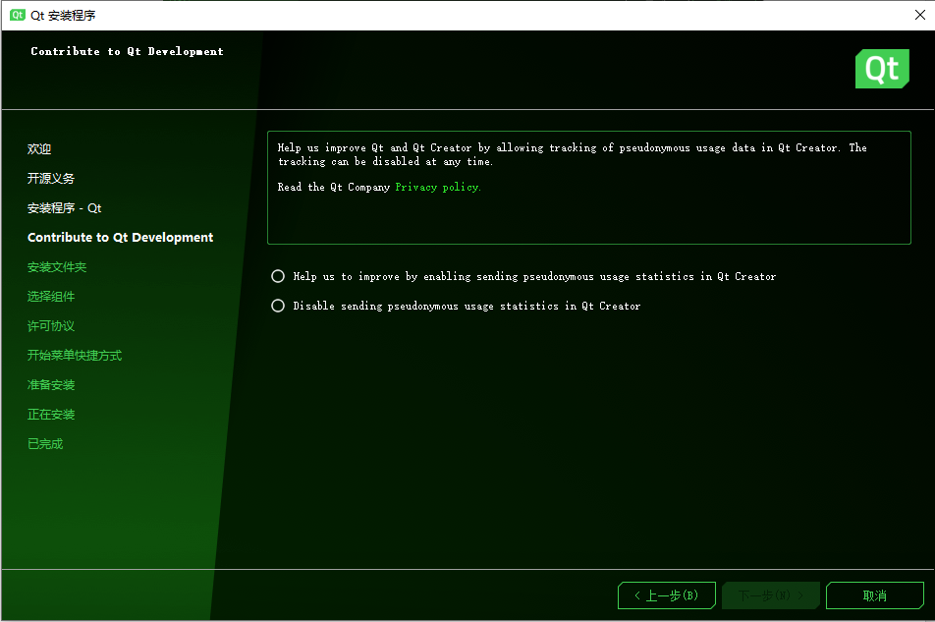

选中 Help us to improve …… 点击 下一步

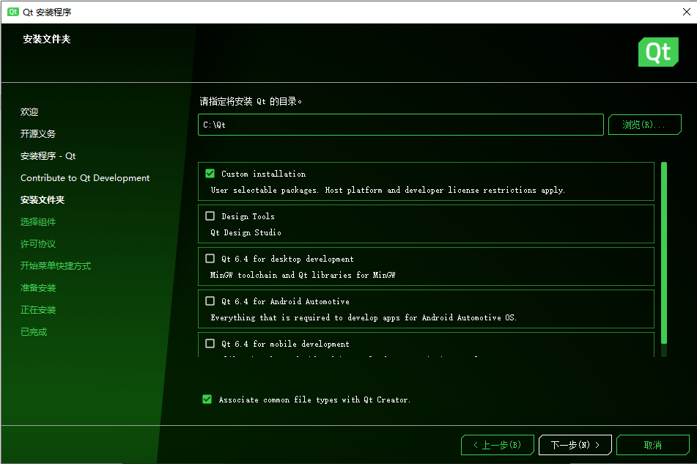

本画面有设置QT 安装目录和安装选项，选 Custom installation（自定义安装，适合熟练的同学） 或 QT 6.4 for desktop development（QT最新版的桌面开发平台，建议选该项）

然后 下一步

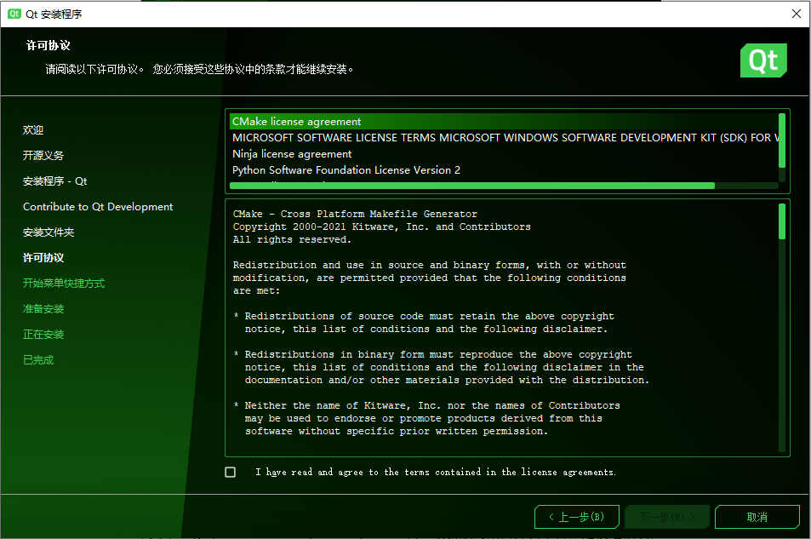

打钩，然后 下一步

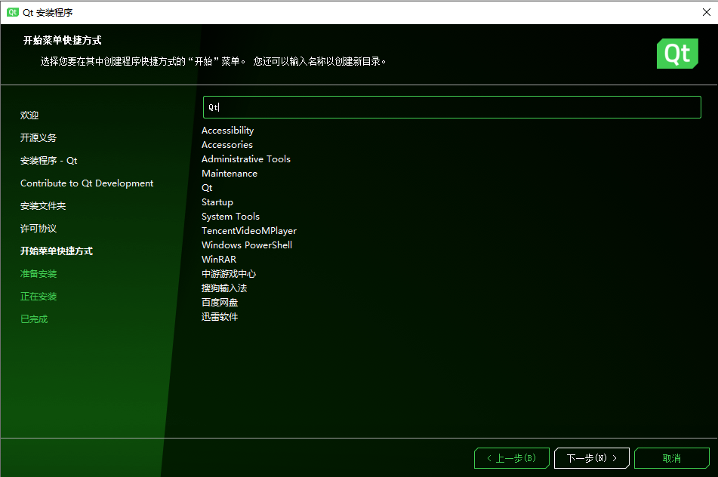

点击 下一步，出现下一个画面，点击 安装(I) 就真正开始下载和安装，在线安装比较慢，大约需要30~40 分钟时间，耐心等待安装完毕

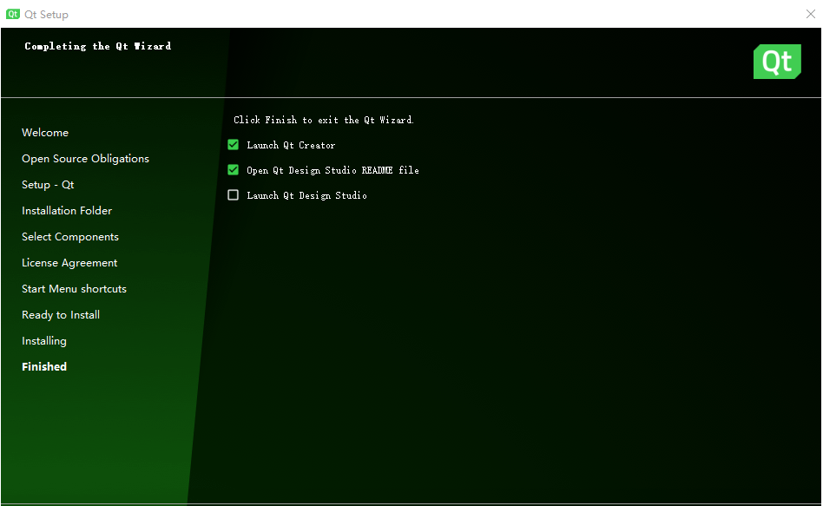

安装完毕后，取消所有勾选，点击 Finish 完成 QT 安装

运行 QT Creator 8.0.3